高等数学期末练习二

一、填空题：在以下各小题中画有_______处填上答案.

1、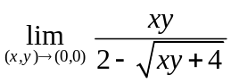= .
2、已知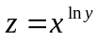，则全微分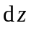=________ .
3、改变积分的次序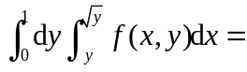________.
4、幂级数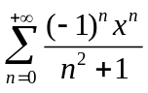的收敛域为_____________________ .
5、微分方程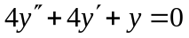的通解为___________________ .
6、设向量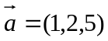，向量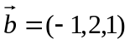，则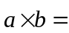__________ .
二、选择题（选择正确答案的编号，填在各题的括号内）

7、二元函数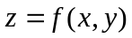在点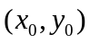处可微的充分条件是（ ）.
（A）在点处连续； （B）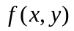在点处存在偏导数；
(C) 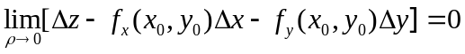；
(D)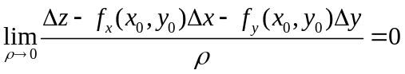，其中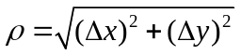.
8、方程 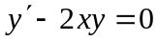 的通解为（ ）.
（A）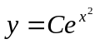； （B）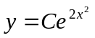； （C）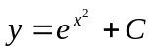 ； （D）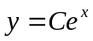.
9、下列级数条件收敛的有（ ）.
(A)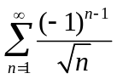 ； (B) 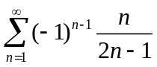 ； (C) 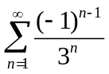 ； (D) 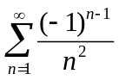.
10、设函数在点 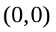处的邻域内有定义，且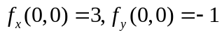，则有（ ）.
（A）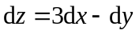；
（B）曲面在点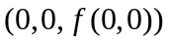的一个法向量为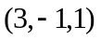；
（C）曲线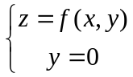在点的一个切向量为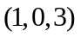；
（D）曲线在点的一个切向量为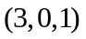.
11、两直线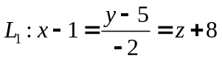与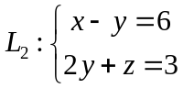的夹角为（ ）.
（A）； （B）； （C）； （D）.
12、设在上连续，且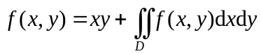，其中是由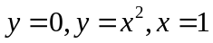
围成的区域，则=（ ）.
（A）； （B）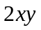； （C）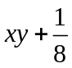； （D）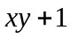.
三 、计算题
13、设隐函数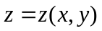由三元方程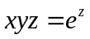确定，求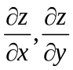.

14、计算二重积分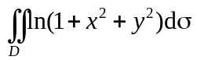，其中是由圆周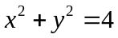及其直线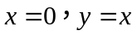围成的在第一象限内的闭区域.

15、求函数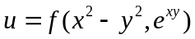的一阶偏导数，其中具有一阶连续偏导数.

16、求微分方程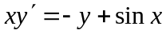的通解．

17、求函数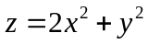在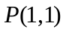的梯度以及沿梯度方向的方向导数.
18、求幂级数的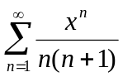和函数.

四 、应用题

19、求抛物面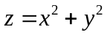到平面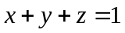的最近距离.

20、求由曲线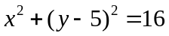围成图形绕轴旋转一周所产生的旋转体的体积.

